1. НАЗНАЧЕНИЕ ИЗДЕЛИЯ  1.1. Подъемник моделей ПЛД-5, и ПЛД-5-01 предназначен для ремонта и технического обслуживания легковых автомобилей собственной массой до 5 тонн в условиях автотранспортных предприятий и станций технического обслуживания автомобилей.  1.2. Подъемник может эксплуатироваться в помещениях, отвечающих требованиям категории размещения 4 при климатическом исполнении УХЛ по ГОСТ 15150-69.  2. ТЕХНИЧЕСКИЕ ХАРАКТЕРИСТИКИ |  |  |  |  |  |  |  |  | 3. КОМПЛЕКТНОСТЬ  В комплект поставки подъемника моделей ПЛД-5, и ПЛД-5-01 входит:  4.УСТРОЙСТВО И ПРИНЦИП РАБОТЫ  4.1. Подъемник состоит из: двух стоек 1 и 2, четырех балок 3 со вставками и опорами (см. Рис.1, 2). Стойка состоит из: вертикальной колонны, привода подъема, каретки.  Стойки 1 и 2, подъемника ПЛД-5 крепятся болтами 4 к основанию забетонированному в пол (см. Рис. 1).  Стойки подъемника ПЛД-5-01 крепятся болтами 4 к основанию, установленному на поверхности пола (см. Рис.2).  На первой стойке (стойке №1) установлен шкаф аппаратный, имеющий корпус с панелью электрооборудования, автоматический выключатель, лампочку «Сеть», кнопки «Вверх» и «Вниз» для управления стойками и кнопку «1 откл.» для отключения первой стойки.  4.2.Автоматический выключатель при включении подает напряжение на электрооборудование подъемника, включается лампочка «Сеть».При нажатии,
  Модель подъемника | ПЛД-5 | ПЛД-5-01
  Тип | Стационарный
  Вид привода | Электромеханический
  Количество стоек, шт. | 2
  Грузоподъемность, т, не более | 5
  Способ подъема | за поддомкратные  площадки
  Скорость подъема, м/с, не более | 0,02
  Скорость опускания, м/с, не более | 0,02
  Максимальная высота подъема подхватывающих элементов над уровнем пола, мм, не менее | 1936 | 1956
  Минимальная высота опускания подхватывающих элементов над уровнем пола, мм, не более | 130 | 130
  Установленная мощность, кВт, не более | 4,4
  Напряжения сети | 3ф. 380 В, 50 Гц
  Степень защиты по ГОСТ 14254-96 | IP20
  Габаритные размеры стойки, мм, не более  длина х ширина х высота | 578х402х2910
  Масса, кг, не более | 1100 | 1265
  Назначенный срок службы, лет | 8 | 8
  Модель подъемника | ПЛД-5 | ПЛД-5-01
  Стойка со шкафом аппаратным, шт. | 1 | 1
  Стойка без шкафа аппаратного, шт. | 1 | 1
  Балка поворотная со вставкой и подхватом, шт. | 4 | 4
  Плита ПЛД-5.11.00.000, шт. | 2 | -
  Основание ПЛД-5.12.00.000 или  ПЛД-5.15.00.000, шт. | - | 1
  Ось, шт. | 4 | 4
  Планка, шт. | 4 | 4
  Болт М8-6gх20.58.016 ГОСТ 7798-70, шт. | 8 | 8
  Шайба 8.65Г.016 ГОСТ 6402-70 | 8 | 8
  Болт М24-6gх50.58.016 ГОСТ 7798-70, шт. | 12 | 12
  Крышка, шт. | - | 1
  Руководство ПЛД-5.00.00.000 РЭ, экз. | 1 | 1
  Лист упаковочный, экз. | 1 | 1
 |  |  |  |  | ПЛД-5.00.00.000РЭ | Лист |  |  |  |  |  |  |  | ПЛД-5.00.00.000РЭ | Лист
 |  |  |  |  | ПЛД-5.00.00.000РЭ | 1 |  |  |  |  |  |  |  | ПЛД-5.00.00.000РЭ | 2
Изм | Лист | № докум | Подп. | Дата |  |  |  |  | Изм | Лист | № докум | Подп. | Дата | ПЛД-5.00.00.000РЭ | 2
на кнопку «Вверх», для управления стойками, включаются двигатели стоек  вращаются грузовые винты., перемещая рабочую и страхующие гайки, а через них каретки.  Перемещение происходит до тех пор, пока нажата кнопка или сработает один из конечных выключателей верхнего положения.  При нажатии на кнопку «Вниз», для управления стойками, включаются двигатели стоек, вращаются грузовые винты. перемещая рабочую и страхующие гайки, а через них каретки Перемещение каретки в каждой стойке происходит до тех пор, пока нажата кнопка или сработает выключатель нижнего положения соответствующей стойки. Таким образам происходит установка кареток в исходное положение. Раздельное управление двигателями стоек производится одновременным нажатием кнопки «1 откл.» и кнопки «Вверх»» или «Вниз».  При этом стойка № 1 не работает, что позволяет производить выравнивание  положения автомобиля движением подхватов стойки №2 вверх или вниз при неподвижных подхватах стойки №1.  4.3. Основные узлы и детали, входящие в состав стоек, приведены на Рис.3.  4.4. Описание работы схемы электрической принципиальной (см. Рис.4).  При включении автомата QF1 подаётся напряжение сети 380/220 В, 50Гц в цепи управления. Загорается лампа сигнальная HL1 на дверце шкафа аппаратного, сигнализирующая о подаче напряжения на подъёмник.  На дверце шкафа установлены три кнопки управления.  Кнопки SB1 и SB2 для одновременного включения электродвигателей стоек в толчковом режиме.  Кнопка SB3 для временного отключения двигателя первой стойки, пока кнопка удерживается нажатой.  Конечные выключатели SQ1, SQ2 ограничивают ход подъёмника вверх.  При нажатии на конечный выключатель любой стойки теряют питание катушки пускателей КМ1, КМ3 и двигатели стоек отключаются.  При нажатии на кнопку SB2 силовые контакты магнитных пускателей КМ2, КМ4 включают электродвигатели стоек на ход вниз.  Конечные выключатели SQ3, SQ4 ограничивают опускание. При нажатии, например, на выключатель конечный SQ3 размыкается контакт SQ3 (14-15) в цепи катушки магнитного пускателя КМ2.  Размыкаются силовые контакты КМ2 в цепи двигателя М1, двигатель первой стойки отключается.  При нажатии на конечный выключатель SQ4 отключится двигатель второй стойки.  Защиту электродвигателей от перегрузок осуществляют реле электротепловые трехфазные КК1, КК2, которые установлены на пускателях. |  |  |  |  |  |  |  |  | При срабатывании какого-либо из них размыкается его контакт в цепях управления, и двигатели стоек отключаются.  Защита двигателей от коротких замыканий осуществляется электромагнитными максимальными расцепителями, встроенными в автомат QF1, а цепей управления – предохранителем FU1.  Схема электрическая соединений приведена на Рис.5.  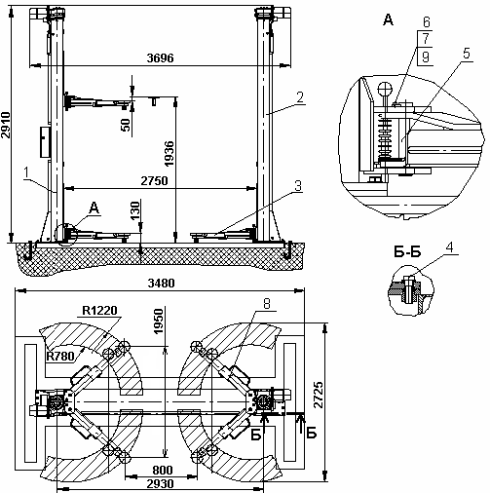  Рис. 1. Подъемник стационарный ПЛД - 5
 |  |  |  |  | ПЛД-5.00.00.000РЭ | Лист |  |  |  |  |  |  |  | ПЛД-5.00.00.000РЭ | Лист
 |  |  |  |  | ПЛД-5.00.00.000РЭ | 3 |  |  |  |  |  |  |  | ПЛД-5.00.00.000РЭ | 4
Изм | Лист | № докум | Подп. | Дата |  |  |  |  | Изм | Лист | № докум | Подп. | Дата | ПЛД-5.00.00.000РЭ | 4
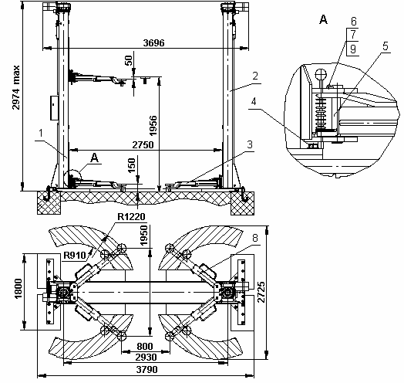  Рис. 2. Подъемник стационарный ПЛД -5-01 |  |  |  |  |  |  |  |  | 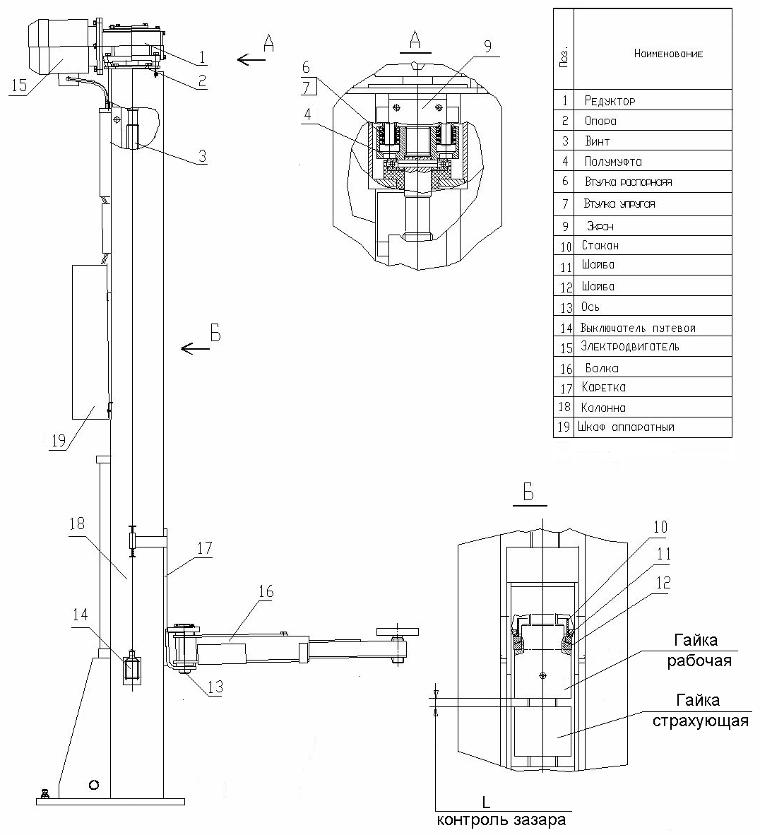  Рис. 3. Стойка подъемника ПЛД-5, ПЛД-5-01
 |  |  |  |  | ПЛД-5.00.00.000РЭ | Лист |  |  |  |  |  |  |  | ПЛД-5.00.00.000РЭ | Лист
 |  |  |  |  | ПЛД-5.00.00.000РЭ | 5 |  |  |  |  |  |  |  | ПЛД-5.00.00.000РЭ | 6
Изм | Лист | № докум | Подп. | Дата |  |  |  |  | Изм | Лист | № докум | Подп. | Дата | ПЛД-5.00.00.000РЭ | 6
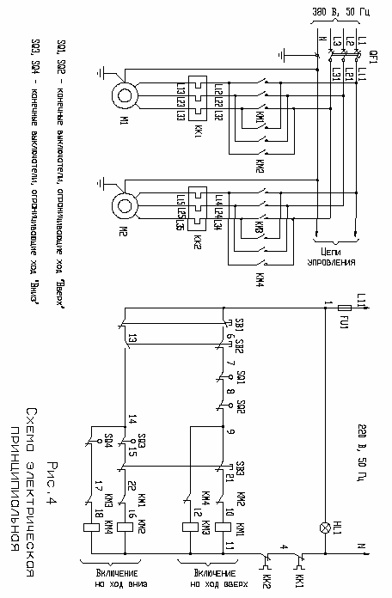 |  |  |  |  |  |  |  |  | Перечень элементов схемы электрической принципиальной  Таблица № 1
  Поз. Обозначение | Наименование | Коли-  чество
  FU1 | Предохранитель ПРС-10У3-П плавкая вставка ПВД1-2У3 ТУ16-522.112-74 | 1
  HL1 | Арматура светосигнальная ЭСА-12 УХЛ4, 220 В ТУ3461-012-03964862-98 | 1
  KM1...KM4 KK1...KK2 | Пускатель ПМ12-010600У3 220 В, 50 Гц, 3.8-6 А, 4з+2р ТУ16-89 ИГФР.644.236.033ТУ | 2
  M1, M2 | Электродвигатель АИР80В2 380 В, 50 Гц, 3000 об/мин, 2,2 кВт ТУ РБ-05755950-420-93 | 2
  QF1 | Выключатель автоматический ВА51Г 25-340010Р20 УХЛ3 380 В, 50 Гц, 10 А, 7Iн  ТУ 16-522.157-83 | 1
  SB1 SB2 | Выключатель кнопочный ВК43-21-11110-54УХЛ2 чёрный ТУ 34.28.002.057.58.144-95 | 2
  SB3 | Выключатель кнопочный ВК43-21-02110-54УХЛ2 красный ТУ 34.28.002.057.58.144-95 | 1
  SQ1...SQ4 | Выключатель путевой ВП15К21Б221-54У2.8 ТУ 16-526.470-80 | 4
 |  |  |  |  | ПЛД-5.00.00.000РЭ | Лист |  |  |  |  |  |  |  | ПЛД-5.00.00.000РЭ | Лист
 |  |  |  |  | ПЛД-5.00.00.000РЭ | 7 |  |  |  |  |  |  |  | ПЛД-5.00.00.000РЭ | 8
Изм | Лист | № докум | Подп. | Дата |  |  |  |  | Изм | Лист | № докум | Подп. | Дата | ПЛД-5.00.00.000РЭ | 8
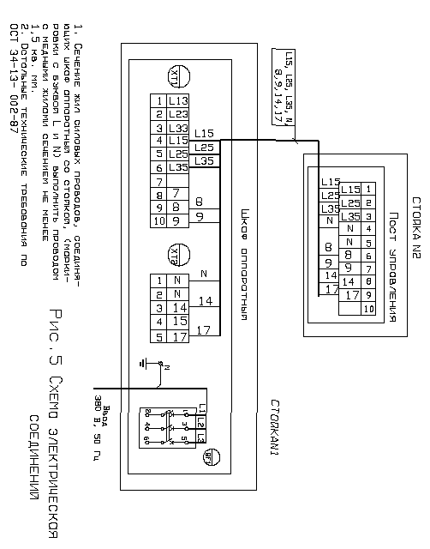 |  |  |  |  |  |  |  |  | 5. МЕРЫ БЕЗОПАСНОСТИ  5.1 Руководитель организации или индивидуальный предприниматель эксплуатирующие подъемник, обязаны обеспечить содержание его в исправном состоянии и безопасные условия работы путем организации надлежащего надзора за исправным состоянием подъемника, его освидетельствования, осмотров и ремонтов.  Для этого необходимо:  - назначить инженерно-технического работника по  надзору за безопасной эксплуатацией подъемника;  - назначить инженерно-технического работника  ответственного за содержание подъемника в  исправном состоянии;  - назначить лиц ответственных за безопасное  производство работ с использованием подъемника;  - установить порядок периодических осмотров,  технического обслуживания и ремонтов,  обеспечивающих содержание подъемника в исправном  состоянии;  - установить порядок обучения и периодической проверки знаний  у персонала, обслуживающего подъемник и осуществляющего  работы с использованием подъемника;  - разработать должностные инструкции для ответственных  специалистов;  - разработать производственные инструкции для  обслуживающего персонала;  - разработать производственные инструкции для лиц,  допущенных к производству работ с использованием  подъемника.  5.2.Подъемник должен быть закреплен за инженерно-техническим работником, ответственным за содержание подъемника в исправном состоянии. Номер и дата приказа о назначении инженерно-технического работника, ответственного за содержание подъемника в исправном состоянии, а также его должность, фамилия, имя, отчество и подпись должны содержаться в таблице № 4 настоящего руководства по эксплуатации.  5.3.K работе на подъемнике допускаются лица не моложе 18 лет, изучившие руководство по эксплуатации и прошедшие инструктаж по охране труда.  Допуск лиц к работе на подъемнике оформляется приказом по предприятию.
 |  |  |  |  | ПЛД-5.00.00.000РЭ | Лист |  |  |  |  |  |  |  | ПЛД-5.00.00.000РЭ | Лист
 |  |  |  |  | ПЛД-5.00.00.000РЭ | 9 |  |  |  |  |  |  |  | ПЛД-5.00.00.000РЭ | 10
Изм | Лист | № докум | Подп. | Дата |  |  |  |  | Изм | Лист | № докум | Подп. | Дата | ПЛД-5.00.00.000РЭ | 10
5.4 Лица, осуществляющие работы с использованием подъемника  перед началам работ должны производить осмотр и проверку  подъемника. Результаты осмотра и проверки должны записываться  в эксплуатационный журнал. Наличие и правильность ведения  эксплуатационного журнала должен обеспечить инженерно-технический работник по надзору за безопасной эксплуатацией подъемника.  5.5. До начала эксплуатации нового подъемника после монтажа, потребитель обязан провести полное техническое освидетельствование подъемника.  При полном техническом освидетельствовании подъемника проводятся:  -статические и динамические испытания;  -измерение сопротивления изоляции;  -проверка работы конечных выключателей.  Периодичность проведения полного технического освидетельствования подъемника при дальнейшей эксплуатации - 12 месяцев.  5.5.1 Статические и динамические испытания.  Статические испытания производить нагружением подхватов, грузом массой указанной в таблице, поднятых на высоту 100 – 200 мм над уровнем пола с выдержкой под нагрузкой не менее 10 мин. При этом вставки с подхватами должны быть выдвинуты из балок. Расстояние между осями подхватов стоек должно быть 1950 мм относительно продольной оси автомобиля и 800 мм относительно поперечной оси автомобиля.  Динамические испытания производить путем трехкратного подъема на максимальную высоту груза массой, указанной в таблице.  Подъемник считается выдержавшим статические и динамические испытания, если в течение 10 мин груз, поднятый при статических испытаниях, не опустится относительно первоначального положения, а также не будет обнаружено трещин, остаточных деформаций и других повреждений металлоконструкций и механизмов.  Для проведения статических и динамических испытаний допускается использовать догруженный до соответствующей массы автомобиль.  - Измерение сопротивления изоляции.  Измерение сопротивления изоляции аппаратов вторичных цепей и электропроводки производить мегаомметром M1102/1 ТУ 25-04-798-78. |  |  |  |  |  |  |  |  | Сопротивление изоляции должно быть не менее 0,5 МОм.  5.5.3. Проверка работы конечных выключателей.  Порядок проверки работы конечных выключателей:  1) включить автоматический выключатель, расположенный на панели  шкафа аппаратного при этом загорится лампочка-напряжение подано;  2) нажать кнопку «Вверх» управления стойками при этом подхваты поднимаются вверх;  3) кратковременно, поочередно на стойках нажать ролики верхних конечных выключателей вверх, при каждом нажатии двигатели стоек должны отключаться а каретки останавливаться.  4) довести подхваты до крайнего верхнего положения и отпустить кнопку «Вверх»;  5) нажать кнопку «Вниз» управления стойками при этом подхваты опускаются вниз;  6) кратковременно поочередно на стойках нажать ролики нижних конечных выключателей, при каждом нажатии должен останавливаться двигатель и соответствующая каретка только той стойки, на которой нажат ролик конечного выключателя;  7) довести подхваты до крайнего нижнего положения и отпустить кнопку «Вниз».  5.6. Перед подъемом автомобиля необходимо убедиться в правильном положении балок, вставок и опор.  Во время подъема или опускания автомобиля помимо оператора, находящегося у шкафа аппаратного, должен присутствовать второй работник, который обязан вести наблюдение за положением автомобиля и работой подъемника со стороны, невидимой оператору и при возникновении какой-либо опасности или неисправности подать сигнал оператору о немедленной остановке подъемника.  5.7. Запрещается поднимать автомобиль собственной массой свыше 5000 кг, при этом нагрузка на подхваты стойки не должна превышать 2500 кг.  5.8.3апрещается находится в автомобиле, под ним или в зоне его возможного падения во время подъема или опускания.  5.9.Запрещается производить подъем и обслуживание автомобиля с работающим двигателем.  5.10.Запрещается производить какие-либо работы с подъемником и его механизмами при поднятом автомобиле, а также во время подъема или опускания.  5.11. Электродвигатели, стойки, пуско-регулирующая аппаратура, шкаф аппаратный должны быть надежно заземлены.
   | При статических испытаниях | При динамических испытаниях
  Масса груза на подъемник, кг | 6250 | 5500
 |  |  |  |  | ПЛД-5.00.00.000РЭ | Лист |  |  |  |  |  |  |  | ПЛД-5.00.00.000РЭ | Лист
 |  |  |  |  | ПЛД-5.00.00.000РЭ | 11 |  |  |  |  |  |  |  | ПЛД-5.00.00.000РЭ | 12
Изм | Лист | № докум | Подп. | Дата |  |  |  |  | Изм | Лист | № докум | Подп. | Дата | ПЛД-5.00.00.000РЭ | 12
5.12.После незначительного подъема автомобиля необходимо убедиться в правильном устойчивом положении автомобиля. При обнаружении перекосов следует поправить положение автомобиля с пультов управления на стойках.  5.13. При опускании на площадке под подхватами подъемника и под автомобилем не должно быть никаких предметов.  5.14. В случае возникновения какой либо опасности при подъеме или опускании автомобиля немедленно остановить подъемник.  5.15. Перед началом эксплуатации замерить зазор между рабочей и страхующей гайками вo всех стойках и записать его размер в таблицу № 2.  5.16. Периодичность проверки зазора между страхующей и рабочей гайками во всех стойках при эксплуатации – через каждые 100 циклов (подъем – опускание) работы подъемника. Уменьшение зазора на 2 мм в какой либо стойке свидетельствует о значительном износе рабочей гайки. Работа подъемника на страхующей гайке запрещается до замены рабочей гайки.  5.17. Перед подъемом автомобиля убедится в правильном положении вставок и опор под рамой или поддомкратными площадками автомобиля.  5.21. После незначительного подъема автомобиля убедиться в отсутствии нарушения вертикальности каждой стойки, правильном и устойчивом положении автомобиля на подъемнике. |  |  |  |  |  |  |  |  | 6. МОНТАЖ И ПОДГОТОВКА ПОДЪЕМНИКА К РАБОТЕ  ВНИМАНИЕ! Перед монтажом выдержать подъемник при температуре не ниже 20° С и влажности не выше 80% в течение трех суток.  6.1. Монтаж стоек подъёмника ПЛД-5.  Стойки подъемника ПЛД-5 крепятся к основанию, которое устанавливается в бетонный пол. Основание изготавливается силами заказчика в соответствии с Рис.8 и Рис. 9.  6.1.1. Изготовить основание в соответствии с Рис.8 и Рис. 9.  6.1.2. В соответствии с монтажным чертежом, приведенном на Рис.6, выполнить все приямки необходимые для монтажа основания.  6.1.3. Уложить основание и трубу с пропущенными в ней проводами в  подготовленные приямки, выдержав горизонтальность опорных плит.  Труба для прокладки проводов в бетоне с изделием не поставляется.  6.1.4. Заполнить приямки бетонным раствором марки не ниже м300. Предохранить резьбовые отверстия в опорных плитах основания от попадания бетонного раствора.  6.1.5. После застывания бетона установить стойки на опорные плиты основания и закрепить их болтами поз. 4 (см. Рис.1).  Отрегулировать прокладками положение стоек. Отклонение от вертикали боковых стенок стойки – не более 4 мм.  Отклонение от вертикали верха лицевой поверхности стойки  относительно низа – 30 мм в направлении, противоположном поднимаемому грузу.  6.1.6. Установить на каретки балки поз. 3 (см. Рис.1) со вставками и опорами.  Вставить в проушины балок и кареток оси поз. 5. Оси зафиксировать планками поз.6, планки зафиксировать болтами поз.7 с шайбами поз. 9.. Вставки зафиксировать в балках болтами поз. 8.  6.1.7. Выполнить электрический монтаж и подключить шкаф аппаратный к внешней электрической сети в соответствии со схемой электрической соединений (см. Рис. 5) и монтажным чертежом на Рис. 6. Выполнить заземление электроустановки.  6.1.8. Проверить сопротивление изоляции и заземляющего контура.  6.2. Монтаж стоек подъёмника ПЛД-5-01.  Стойки подъемника ПЛД-5-01 крепятся к основанию, которое устанавливается на поверхности бетонного пола.
 |  |  |  |  | ПЛД-5.00.00.000РЭ | Лист |  |  |  |  |  |  |  | ПЛД-5.00.00.000РЭ | Лист
 |  |  |  |  | ПЛД-5.00.00.000РЭ | 13 |  |  |  |  |  |  |  | ПЛД-5.00.00.000РЭ | 14
Изм | Лист | № докум | Подп. | Дата |  |  |  |  | Изм | Лист | № докум | Подп. | Дата | ПЛД-5.00.00.000РЭ | 14
Основание должно размещаться на полу, допускающем удельную  нагрузку не менее 3000 кг/м². Поверхность пола должна быть строго горизонтальна. В противном случае необходимо применять выравнивающие подкладки.  Основание входит в комплект поставки подъемника.  Анкерные болты для крепления основания к полу изготавливаются силами заказчика в соответствии с Рис. 10.  6.2.1. Изготовить анкерные болты в соответствии с Рис.10.  6.2.2. В соответствии с монтажным чертежом, приведенном на Рис.7, выполнить все приямки необходимые для монтажа анкерных болтов.  6.2.3. Установить основание на поверхности пола выдержав горизонтальность опорных плит.  6.2.4. Заполнить приямки для монтажа анкерных болтов  бетонным раствором марки не ниже м300.  6.2.5. После застывания бетона закрепить основание анкерными болтами, гайками и шайбами поз.3, 4, 5 (см. Рис. 7) и установить стойки на опорные плиты основания и закрепить болтами поз. 4 (см. Рис.2).  Отрегулировать прокладками положение стоек. Отклонение от вертикали боковых стенок стойки – не более 4 мм.  Отклонение от вертикали верха лицевой поверхности стойки  относительно низа – 30 мм в направлении, противоположном поднимаемому грузу.  6.2.6. Установить на каретки балки поз. 3 (см. Рис.2) со вставками и опорами.  Вставить в проушины балок и кареток оси поз. 5. Оси зафиксировать планками поз.6, планки зафиксировать болтами поз.7 с шайбами поз. 9.. Вставки зафиксировать в балках болтами поз. 8.  6.2.7. Выполнить электрический монтаж и подключить шкаф аппаратный к внешней электрической сети в соответствии со схемой электрической соединений (см. Рис. 5) и монтажным чертежом на Рис. 7. Выполнить заземление электроустановки.  Провода соединяющие стойки уложить внутрь основания и закрыть крышкой (см. Рис. 7). Крышка входит в состав подъемника.  6.2.8. Проверить сопротивление изоляции и заземляющего контура.  б.3. Подготовка подъемника к работе.  б.3.1. Произвести расконсервацию подъемника.  6.3.2 Для ревизии состояния смазки трущихся деталей (см. карту смазки на Рис. 11), в каждой стойке необходимо:  - проверить наличие смазки и при необходимости долить смазку  ТАп15В ГОСТ 23652-79 в редукторе.  - проверить наличие смазки в упорном подшипнике и при |  |  |  |  |  |  |  |  | необходимости смазать смазкой ВНИИНП 222 ГОСТ 14068-68;  - смазать винт грузовой по всей длине смазкой 158M ТУ 38.301-  40-25-94;  - смазать внутренние поверхности колонны, по которым скользят опорные колодки каретки, по всей длине смазкой 158M  ТУ 38.301-40-25-94;  - вывернуть винты из пробок-сапунов расположенных в верхней крышке редуктора привода.  6.3.3. Проверить соответствие фактического направления движения кареток направлению движения, указанному на кнопках. При несовпадении направления движения с указателями на кнопках необходимо произвести перефазировку концов кабеля подвода электроэнергии к вводному автомату шкафа аппаратного подъемника.  6.3.4. Произвести полное техническое освидетельствование подъемника в соответствии с требованиями пункта 5.5 настоящего руководства по эксплуатации.  6.3.5. При подключении подъемника к другой питающей сети или при изменении фазировки в питающей сети необходимо проверить правильность подключения подъемника к электрической сети.
 |  |  |  |  | ПЛД-5.00.00.000РЭ | Лист |  |  |  |  |  |  |  | ПЛД-5.00.00.000РЭ | Лист
 |  |  |  |  | ПЛД-5.00.00.000РЭ | 15 |  |  |  |  |  |  |  | ПЛД-5.00.00.000РЭ | 16
Изм | Лист | № докум | Подп. | Дата |  |  |  |  | Изм | Лист | № докум | Подп. | Дата | ПЛД-5.00.00.000РЭ | 16
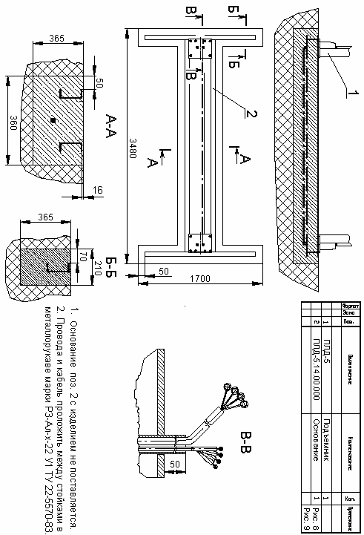  Рис. 6. Монтаж подъемника ПЛД -5 |  |  |  |  |  |  |  |  | 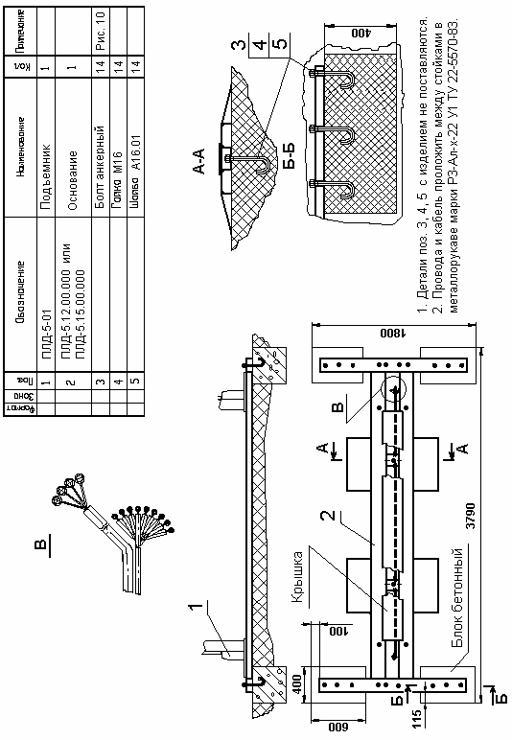  Рис. 7. Монтаж подъемника ПЛД -5-01
 |  |  |  |  | ПЛД-5.00.00.000РЭ | Лист |  |  |  |  |  |  |  | ПЛД-5.00.00.000РЭ | Лист
 |  |  |  |  | ПЛД-5.00.00.000РЭ | 17 |  |  |  |  |  |  |  | ПЛД-5.00.00.000РЭ | 18
Изм | Лист | № докум | Подп. | Дата |  |  |  |  | Изм | Лист | № докум | Подп. | Дата | ПЛД-5.00.00.000РЭ | 18
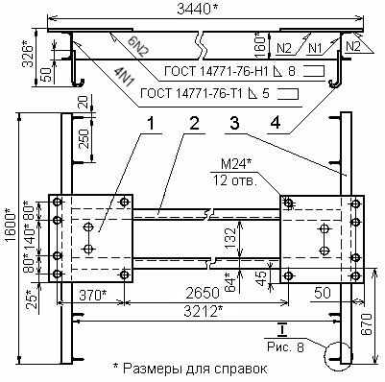  Рис. 8. Чертеж основания подъемника ПЛД -5 |  |  |  |  |  |  |  |  | 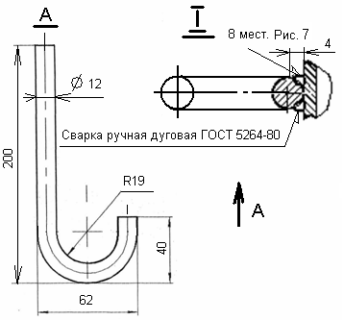  Рис. 9. Чертеж основания подъемника ПЛД -5
  Поз. | Обозначение | Наименование | Кол. | Примечание
   |  | Сборочные единицы
  1 | ПЛД-5.11.00.000 | Плита | 2 | 2 шт. входит в комплект поставки
   |  | Детали
   | Швеллер | 16-В ГОСТ 18240-89
   | Швеллер | Ст 3 ГОСТ 535-88
  2 |  | L = 3212 ₋₅ мм | 2
  3 |  | L = 1600 ₋₃ мм | 2
   |  | Материалы
  4 | Круг | В12 ГОСТ 2590-89 | 2,1 | м
  4 | Круг | Ст 3 ГОСТ535-88
 |  |  |  |  | ПЛД-5.00.00.000РЭ | Лист |  |  |  |  |  |  |  | ПЛД-5.00.00.000РЭ | Лист
 |  |  |  |  | ПЛД-5.00.00.000РЭ | 19 |  |  |  |  |  |  |  | ПЛД-5.00.00.000РЭ | 20
Изм | Лист | № докум | Подп. | Дата |  |  |  |  | Изм | Лист | № докум | Подп. | Дата | ПЛД-5.00.00.000РЭ | 20
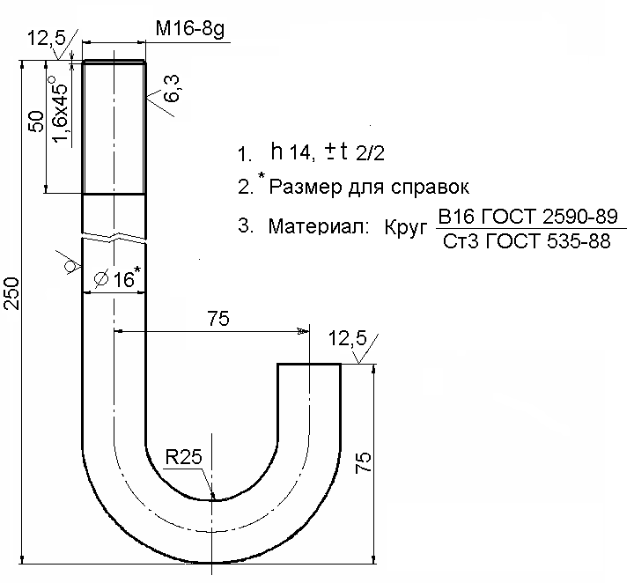  Рис. 10. Болт анкерный  7. ПОРЯДОК РАБОТЫ  7.1. Подготовка подъемника к подъему автомобиля.  7.1.2. Перед подъемом автомобиля следует проверить исправность подъемника, правильность срабатывания конечных выключателей. Подъем и опускание автомобиля должны осуществлять два лица, контролирующие работу подъемника с противоположных сторон от поднимаемого или опускаемого автомобиля.  7.2. Подъем автомобиля.  7.2.1. Включить вводный автоматический выключатель на шкафу аппаратном , при этом должна загореться сигнальная лампочка «Сеть».  7.2.2. Опустить каретки с установленными балками поворотными,  вставками и опорами в крайнее нижнее положение. Развести балки так,  чтобы они не мешали въезду автомобиля в рабочую зону подъёмника.  7.2.3. Подвести опоры под опорные точки кузова автомобиля подняв кнопки фиксаторов и манипулируя поворотными балками, вставками, опорами.  7.2.4. Общий подъем автомобиля осуществляется со шкафа аппаратного нажатием на кнопку «Вверх». Осуществив подъем на высоту 100-150мм, убедитесь в правильном и |  |  |  |  |  |  |  |  | устойчивом положении автомобиля на подхватах, после чего можно продолжить подъем автомобиля на необходимую высоту.  7.2.5. Выключить вводный автоматический выключатель на шкафу аппаратном, лампа «Сеть» при том должна погаснуть.  Приступить к обслуживанию поднятого автомобиля.  7.3. Опускание автомобиля.  7.3.1. Перед опусканием автомобиля из-под него необходимо убрать посторонние предметы.  7.3.2. Включить вводной автоматический выключатель на шкафу аппаратном, лампа «Сеть» при этом должна загореться. Опускание осуществляется нажатием на кнопку «Вниз» на шкафу аппаратном.  7.4. Для выравнивания положения опор подхватов необходимо либо одновременно нажать и удерживать кнопки “1 откл.” и “Вверх”, при этом будет происходить движение каретки стойки №2 вверх, либо одновременно  нажать и удерживать кнопки “1 откл.” и “Вниз”, при этом будет  происходить движение каретки стойки № 2 вниз.  Опоры подхватов стойки № 1 при этом остаются неподвижными.  8. ТРАНСПОРТИРОВАНИЕ И ХРАНЕНИЕ  8.1.Транспортирование упакованного подъемника может производиться автомобильным, железнодорожным и водным транспортом. В том числе и в открытых кузовах, прицепами автомобильного транспорта, в открытых вагонах и на палубах судов.  8.2.Допускается транспортирование неупакованного законсервированного подъемника заказчиком (потребителем) автомобильным или железнодорожным транспортом. В этом случае транспортирование должно производиться в закрытых кузовах и вагонах с применением мер, не  допускающих механических повреждений изделий и воздействия пыли, атмосферных осадков и солнечной радиации.  8.3. Подъемники следует хранить в условиях не хуже, чем условия хранения 5 по ГОСТ 15150-69.  8.4.Законсервированные и упакованные в плотные ящики подъемники, предназначенные для поставки в районы Крайнего Севера и труднодоступные районы, допускается хранить в условиях хранения 9 по ГОСТ15150-69.  8.5. Не допускается хранить подъемники свыше срока консервации указанного в «Свидетельстве о консервации». При необходимости хранения изделия свыше срока консервации, подъемник следует подвергнуть переконсервации.
 |  |  |  |  | ПЛД-5.00.00.000РЭ | Лист |  |  |  |  |  |  |  | ПЛД-5.00.00.000РЭ | Лист
 |  |  |  |  | ПЛД-5.00.00.000РЭ | 21 |  |  |  |  |  |  |  | ПЛД-5.00.00.000РЭ | 22
Изм | Лист | № докум | Подп. | Дата |  |  |  |  | Изм | Лист | № докум | Подп. | Дата | ПЛД-5.00.00.000РЭ | 22
9. ТЕХНИЧЕСКОЕ ОБСЛУЖИВАНИЕ  9.1. Виды и периодичность технического обслуживания.  9.1.1. Один раз в смену:  - перед подъемом автомобиля выполнить внешний осмотр  всех составных частей подъемника;  - проверить отсутствие грязи и наличие смазки на грузовых  винтах стоек, при необходимости винты очистить от грязи  и смазать;  - после окончания работы очистить подъемник от пыли и  грязи, площадку освободить от посторонних предметов.  9.1.2. Один раз в месяц:  - проверить исправность работы конечных выключателей  (порядок проверки см. п. 5.5.3);  - проверить наличие смазки в упорных подшипниках и на  направляющих опорных колодок кареток, при необходимости – смазать.  9.1.3. Через каждые 100 циклов работы (подъем – опускание):  - проверить зазоры L (см. Вид Б на Рис.3) между страхующей  и рабочей гайками в стойках (см. п. 5.16). Результаты  замеров зафиксировать в таблице № 2.  9.1.4. Один раз в 6 месяцев:  - проверить наличие смазки в редукторах и при  необходимости произвести долив масла.  - произвести смазку стоек подъемника в соответствии с  картой смазки (см. Рис. 11).  9.1.5. Один раз в 12 месяцев:  - произвести полное техническое освидетельствование подъемника  в соответствии с пунктом 5.5 настоящего руководства.  Результаты полного технического освидетельствования  зафиксировать в таблице № 5.  9.2. Сведения о проведенных ремонтах и о замене деталей и узлов  подъемника зафиксировать в таблице № 6.  9.3. Перечень возможных неисправностей и методы их устранения  приведены в таблице № 3. |  |  |  |  |  |  |  |  | 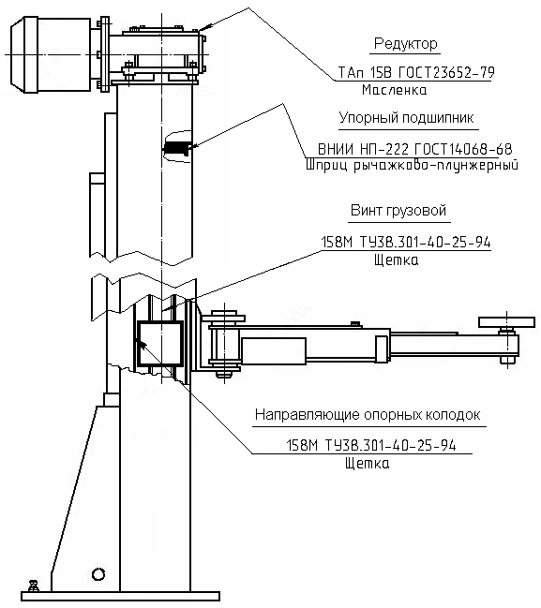  Рис. 11. Карта смазки подъемника ПЛД-5, ПЛД-5-01.
 |  |  |  |  | ПЛД-5.00.00.000РЭ | Лист |  |  |  |  |  |  |  | ПЛД-5.00.00.000РЭ | Лист
 |  |  |  |  | ПЛД-5.00.00.000РЭ | 23 |  |  |  |  |  |  |  | ПЛД-5.00.00.000РЭ | 24
Изм | Лист | № докум | Подп. | Дата |  |  |  |  | Изм | Лист | № докум | Подп. | Дата | ПЛД-5.00.00.000РЭ | 24
Контроль зазора между  рабочей и страхующей гайками.  Таблица № 2 |  |  |  |  |  |  |  |  | Продолжение Таблицы № 2
  №  стойки | Зазор L, мм | Дата | Подпись | № стойки | Зазор L, мм | Дата | Подпись
  1 |  |  |  | 1
  2 |  |  |  | 2
  1 |  |  |  | 1
  2 |  |  |  | 2
  1 |  |  |  | 1
  2 |  |  |  | 2
  1 |  |  |  | 1
  2 |  |  |  | 2
  1 |  |  |  | 1
  2 |  |  |  | 2
  1 |  |  |  | 1
  2 |  |  |  | 2
  1 |  |  |  | 1
  2 |  |  |  | 2
  1 |  |  |  | 1
  2 |  |  |  | 2
  №  стойки | Зазор L, мм | Дата | Подпись | № стойки | Зазор L, мм | Дата | Подпись
  1 |  |  |  | 1
  2 |  |  |  | 2
  1 |  |  |  | 1
  2 |  |  |  | 2
  1 |  |  |  | 1
  2 |  |  |  | 2
  1 |  |  |  | 1
  2 |  |  |  | 2
  1 |  |  |  | 1
  2 |  |  |  | 2
  1 |  |  |  | 1
  2 |  |  |  | 2
  1 |  |  |  | 1
  2 |  |  |  | 2
  1 |  |  |  | 1
  2 |  |  |  | 2
 |  |  |  |  | ПЛД-5.00.00.000РЭ | Лист |  |  |  |  |  |  |  | ПЛД-5.00.00.000РЭ | Лист
 |  |  |  |  | ПЛД-5.00.00.000РЭ | 25 |  |  |  |  |  |  |  | ПЛД-5.00.00.000РЭ | 26
Изм | Лист | № докум | Подп. | Дата |  |  |  |  | Изм | Лист | № докум | Подп. | Дата | ПЛД-5.00.00.000РЭ | 26
Продолжение Таблицы № 2 |  |  |  |  |  |  |  |  | 10. ВОЗМОЖНЫЕ НЕИСПРАВНОСТИ И МЕТОДЫ ИХ УСТРАНЕНИЯ  Таблица № 3
  №  стойки | Зазор L, мм | Дата | Подпись | № стойки | Зазор L, мм | Дата | Подпись
  1 |  |  |  | 1
  2 |  |  |  | 2
  1 |  |  |  | 1
  2 |  |  |  | 2
  1 |  |  |  | 1
  2 |  |  |  | 2
  1 |  |  |  | 1
  2 |  |  |  | 2
  1 |  |  |  | 1
  2 |  |  |  | 2
  1 |  |  |  | 1
  2 |  |  |  | 2
  1 |  |  |  | 1
  2 |  |  |  | 2
  1 |  |  |  | 1
  2 |  |  |  | 2
  Признаки  неисправности | Вероятные  причины | Методы  устранения
  1. При включении  вводного автомати-  ческого выключателя  на шкафу аппаратном  не загорается лампоч-  ка «Сеть» | Нет напряжения в сети.  Обрыв цепи питания.  Перегорел один из предохранителей.  Перегорела лампочка | Проверить наличие  напряжения и обес-  печить его подачу.  Устранить обрыв цепи.  Заменить плавкую  вставку предохрани-  теля.  Заменить лампочку.
  2. При включении подъемника  наблюдается  рассогласование  движения кареток.  При нажатии кнопки  «Вверх» каретки  движутся вниз, а при  нажатии «Вниз» каретки движутся вверх. | Неправильно выполнена фазировка подъемника при подключении кабеля  от внешней электрической сети  к вводному автомату  шкафа аппаратного | Произвести правиль-  ную фазировку подъемника.
  3. При нажатии кнопки  «Вверх» или «Вниз»  двигатели стоек (стойки) не работают. | Неисправен конечный выключатель.  Неисправен магнитный пускатель. | Проверить исправ  ность конечных вык-  лючателей.  Устранить неисправ-  ность магнитного  пускателя.
  4. При опускании  каретки перемещаются  рывками | Попадание грязи, инородных предметов,  отсутствие смазки на  направляющих стоек | Очистить и смазать  направляющие  стоек
  5. Наружные утечки  масла из редуктора | Избыточное давление  в полости редуктора | Вывернуть винты из пробок-сапунов расположенных в  верхней крышке редуктора
 |  |  |  |  | ПЛД-5.00.00.000РЭ | Лист |  |  |  |  |  |  |  | ПЛД-5.00.00.000РЭ | Лист
 |  |  |  |  | ПЛД-5.00.00.000РЭ | 27 |  |  |  |  |  |  |  | ПЛД-5.00.00.000РЭ | 28
Изм | Лист | № докум | Подп. | Дата |  |  |  |  | Изм | Лист | № докум | Подп. | Дата | ПЛД-5.00.00.000РЭ | 28
Продолжение Таблицы № 3 |  |  |  |  |  |  |  |  | 11. СВИДЕТЕЛЬСТВО О ПРИЕМКЕ  Подъемник стационарный для автомобилей, модель ПЛД-5, ПЛД-5-01  Зав. № ___________________  Изготовлен и принят в соответствии с ТУ 4577-088-03084090-2014,  действующей технической документацией и требованиями государственных стандартов.  Сертификат соответствия № ТС RU C-RU.AB54B.00033  Подъемник прошел полное первичное техническое освидетельствование в соответствии с пунктом 5.5 настоящего руководства по эксплуатации, а также выполнены замеры исходных зазоров между рабочими и страховочными гайками стоек. Результаты замеров зазоров зафиксированы в таблице № 2.  Подъемник ПЛД-5, ПЛД-5-01 Зав. № ___________ признан  годным к эксплуатации.  Дата изготовления «____» ____________ 201 г.  Начальник ОТК _______________ _________________  (подпись) (расшифровка подписи)  М.П.
  6. Отсутствие равномерного  (синхронного)  подъема или опускания  стоек. | Сорвана резьба на рабочей гайке. Стойка работает на стальной страхующей гайке. | Проверить величину  зазора между гайками.  При недопустимом отклонении зазора от первоначального заказать рабочую  гайку на заводе изготовителе и заменить.
  7. Не вращается грузовой винт при работе электродвигателя. | Износ, поломка зубчатых колес привода подъема.  Срезана шпонка на одном или двух валах муфтовых соединений. | Заказать новые  детали или редуктор на заводе изготовителе и заменить.  Заменить шпонку.
  7 8. На рабочей поверхности  грузового винта видны  инородные включения ,  кольцевые риски. | Попадание инородного тела на трущиеся поверхности пары винт-гайка.  Марка смазки не соответствует требованиям инструкции или отсутствует вообще. | Промыть резьбовую поверхность грузового винта и обеих гаек, насухо вытереть, зачистить острые кромки и заусенцы, нанести чистую смазку.
  6 9. Повышенный шум при работе подъемника. | Отсутствие смазки в трущихся соединениях.  В редукторах отсутствует (или недостаточно) смазка.  Повышенный износ втулок соединительных муфт.  Ослаблены резьбовые соединения. | Произвести смазку соединений консистентной антифрикционной смазкой.  Залить масло в редукторы.  Заменить втулки соединительных муфт.  Произвести подтяжку всех резьбовых соединений.
 |  |  |  |  | ПЛД-5.00.00.000РЭ | Лист |  |  |  |  |  |  |  | ПЛД-5.00.00.000РЭ | Лист
 |  |  |  |  | ПЛД-5.00.00.000РЭ | 29 |  |  |  |  |  |  |  | ПЛД-5.00.00.000РЭ | 30
Изм | Лист | № докум | Подп. | Дата |  |  |  |  | Изм | Лист | № докум | Подп. | Дата | ПЛД-5.00.00.000РЭ | 30
12. СВИДЕТЕЛЬСТВО О КОНСЕРВАЦИИ  Подъемник стационарный для автомобилей, модель ПЛД-5, ПЛД-5-01  Зав. № _________  подвергнут в ОАО «Автоспецоборудование» консервации согласно требований, предусмотренных действующей технической документации.  Дата консервации «____» ____________ 201 г.  Срок консервации: 6 месяцев  Наименование и марка консерванта ___________________________  Консервацию произвел _______________ _________________  (подпись) (расшифровка подписи)  Изделие после _______________ _________________  консервации принял (подпись) (расшифровка подписи)  М. П.  13. СВИДЕТЕЛЬСТВО ОБ УПАКОВЫВАНИИ  Подъемник стационарный для автомобилей, модель ПЛД-5, ПЛД-5-01  Зав. № _________  упакован в ОАО «Автоспецоборудование» согласно требованиям, предусмотренным в действующей технической документации.  Дата упаковывания «____» ____________ 201 г.  Упаковывание произвел _______________ _________________  (подпись) (расшифровка подписи)  Изделие после _______________ _________________  упаковывания принял (подпись) (расшифровка подписи)  М. П. |  |  |  |  |  |  |  |  | 14. ГАРАНТИИ ИЗГОТОВИТЕЛЯ  14.1 Завод изготовитель гарантирует исправную работу подъемника в течение 24 месяцев со дня продажи при условии транспортирования и хранения его в соответствии с требованиями руководства по эксплуатации. В случае, если  подъемник не был введен в эксплуатацию до окончания срока консервации, указанного в «Свидетельстве о консервации», и при этом не был подвергнут переконсервации с оформлением соответствующего акта, гарантийные обязательства прекращаются с момента окончания срока консервации.  14.2. В течение гарантийного срока завод-изготовитель обязуется  безвозмездно заменять или ремонтировать преждевременно вышедшие из строя узлы и детали имеющие механические дефекты, вызванные некачественным изготовлением.  14.3. Гарантийные обязательства не распространяются на электрические кабели, провода и комплектующие изделия электрооборудования.  14.4. Гарантийные обязательства не распространяются на подъемник в случае:  1) использования его не по назначению; 2) эксплуатации с нарушением требований руководства по эксплуатации; 3) при изменении конструкции и при проведении потребителем ремонтов, не согласованных с изготовителем.  15. СВЕДЕНИЯ О РЕКЛАМАЦИЯХ  15.1. Детали и сборочные единицы, вышедшие из строя не по вине потребителя в течение гарантийного срока, заменяются заводом-изготовителем безвозмездно при условии предоставления акта-рекламации с описанием причины неисправности.  15.2. В акте должны быть указаны: номер изделия, год выпуска, время и место появления дефекта, а также подробно описаны обстоятельства, при которых  обнаружен дефект и предоставлены материалы в виде схем, фотографий и т.п., подтверждающие выявленные неисправности и отсутствие вины потребителя.  Акт должен быть направлен продавцу не позднее 20 дней с момента составления. При несоблюдении указанного порядка рекламации не принимаются.  15.3. В случае приобретения подъемника непосредственно у завода -изготовителя рекламации следует посылать па адресу: 180019 г.Псков, ул.Труда 27, ОАО «Автоспецоборудование», тел., факс: (8112) 72-10-88,  эл. почта: otk@asopskov.ru.  15.4. В случае приобретения подъемника у торговой организации рекламации следует направлять в адрес соответствующей торговой организации.  15.5. Сведения о рекламациях, их краткое содержание и меры, принятые по рекламации регистрируются в таблице № 7.
 |  |  |  |  | ПЛД-5.00.00.000РЭ | Лист |  |  |  |  |  |  |  | ПЛД-5.00.00.000РЭ | Лист
 |  |  |  |  | ПЛД-5.00.00.000РЭ | 31 |  |  |  |  |  |  |  | ПЛД-5.00.00.000РЭ | 32
Изм | Лист | № докум | Подп. | Дата |  |  |  |  | Изм | Лист | № докум | Подп. | Дата | ПЛД-5.00.00.000РЭ | 32
Сведения о назначении инженерно-технических работников,  ответственных за содержание подъемника в исправном состоянии  Таблица № 4 |  |  |  |  |  |  |  |  | Запись результатов технического освидетельствования  Таблица № 5
  Номер и дата приказа о назначении | ФИО | Должность | Подпись
  Дата освидетель  ствования | Результаты  освидетельствования | Дата следующего  освидетель  ствования
 |  |  |  |  | ПЛД-5.00.00.000РЭ | Лист |  |  |  |  |  |  |  | ПЛД-5.00.00.000РЭ | Лист
 |  |  |  |  | ПЛД-5.00.00.000РЭ | 33 |  |  |  |  |  |  |  | ПЛД-5.00.00.000РЭ | 34
Изм | Лист | № докум | Подп. | Дата |  |  |  |  | Изм | Лист | № докум | Подп. | Дата | ПЛД-5.00.00.000РЭ | 34
Запись результатов технического освидетельствования  Продолжение Таблицы № 5 |  |  |  |  |  |  |  |  | Запись результатов технического освидетельствования  Продолжение Таблицы № 5
  Дата освидетель  ствования | Результаты  освидетельствования | Дата следующего  освидетель  ствования
  Дата освидетель  ствования | Результаты  освидетельствования | Дата следующего  освидетель  ствования
 |  |  |  |  | ПЛД-5.00.00.000РЭ | Лист |  |  |  |  |  |  |  | ПЛД-5.00.00.000РЭ | Лист
 |  |  |  |  | ПЛД-5.00.00.000РЭ | 35 |  |  |  |  |  |  |  | ПЛД-5.00.00.000РЭ | 36
Изм | Лист | № докум | Подп. | Дата |  |  |  |  | Изм | Лист | № докум | Подп. | Дата | ПЛД-5.00.00.000РЭ | 36
Запись результатов технического освидетельствования  Продолжение Таблицы № 5 |  |  |  |  |  |  |  |  | Сведения о ремонте и замене механизмов подъемника  Таблица № 6
  Дата освидетель  ствования | Результаты  освидетельствования | Дата следующего  освидетель  ствования
  Дата | Сведения о характере ремонта и замене элементов подъемника | Сведения о приемке подъемника из ремонта  (дата, номер документа) | Подпись лица,  ответственного за содержание подъемника в исправном состоянии
 |  |  |  |  | ПЛД-5.00.00.000РЭ | Лист |  |  |  |  |  |  |  | ПЛД-5.00.00.000РЭ | Лист
 |  |  |  |  | ПЛД-5.00.00.000РЭ | 37 |  |  |  |  |  |  |  | ПЛД-5.00.00.000РЭ | 38
Изм | Лист | № докум | Подп. | Дата |  |  |  |  | Изм | Лист | № докум | Подп. | Дата | ПЛД-5.00.00.000РЭ | 38
Сведения о рекламациях  Таблица № 7 |  |  |  |  |  |  |  |  | Лист регистрации изменений
  Регистрационный номер рекламации | Краткое содержание рекламации | Меры принятые по рекламации
  Изменения | Номера листов (страниц) |  |  |  | Номер документа | Дата | Срок введения документа
  Изменения | измененных | замененных | аннули-  рован-  ных | новых | Номер документа | Дата | Срок введения документа
 |  |  |  |  | ПЛД-5.00.00.000РЭ | Лист |  |  |  |  |  |  |  | ПЛД-5.00.00.000РЭ | Лист
 |  |  |  |  | ПЛД-5.00.00.000РЭ | 39 |  |  |  |  |  |  |  | ПЛД-5.00.00.000РЭ | 40
Изм | Лист | № докум | Подп. | Дата |  |  |  |  | Изм | Лист | № докум | Подп. | Дата | ПЛД-5.00.00.000РЭ | 40

